Информация к проекту решения по заявлению:
1.22. ООО «ХолодИнвест»
Земельный участок: кадастровый номер 54:35:051190:882;
местоположение:, г Новосибирск, ул. Сибиряков-Гвардейцев, 54/8б;
Кировский район
площадь 3906 кв.м.;(планшет 5307, 5308, 5311, 5312).
Зонирование: Зона производственной деятельности (П-1)
Заявленные требования: в части уменьшения минимального процента застройки с 40 % до 6 % в границах земельного участка
Обоснование согласно заявлению: в связи с тем, что наличие инженерных сетей является неблагоприятным для застройки
Планируется: строительство энергоцентра

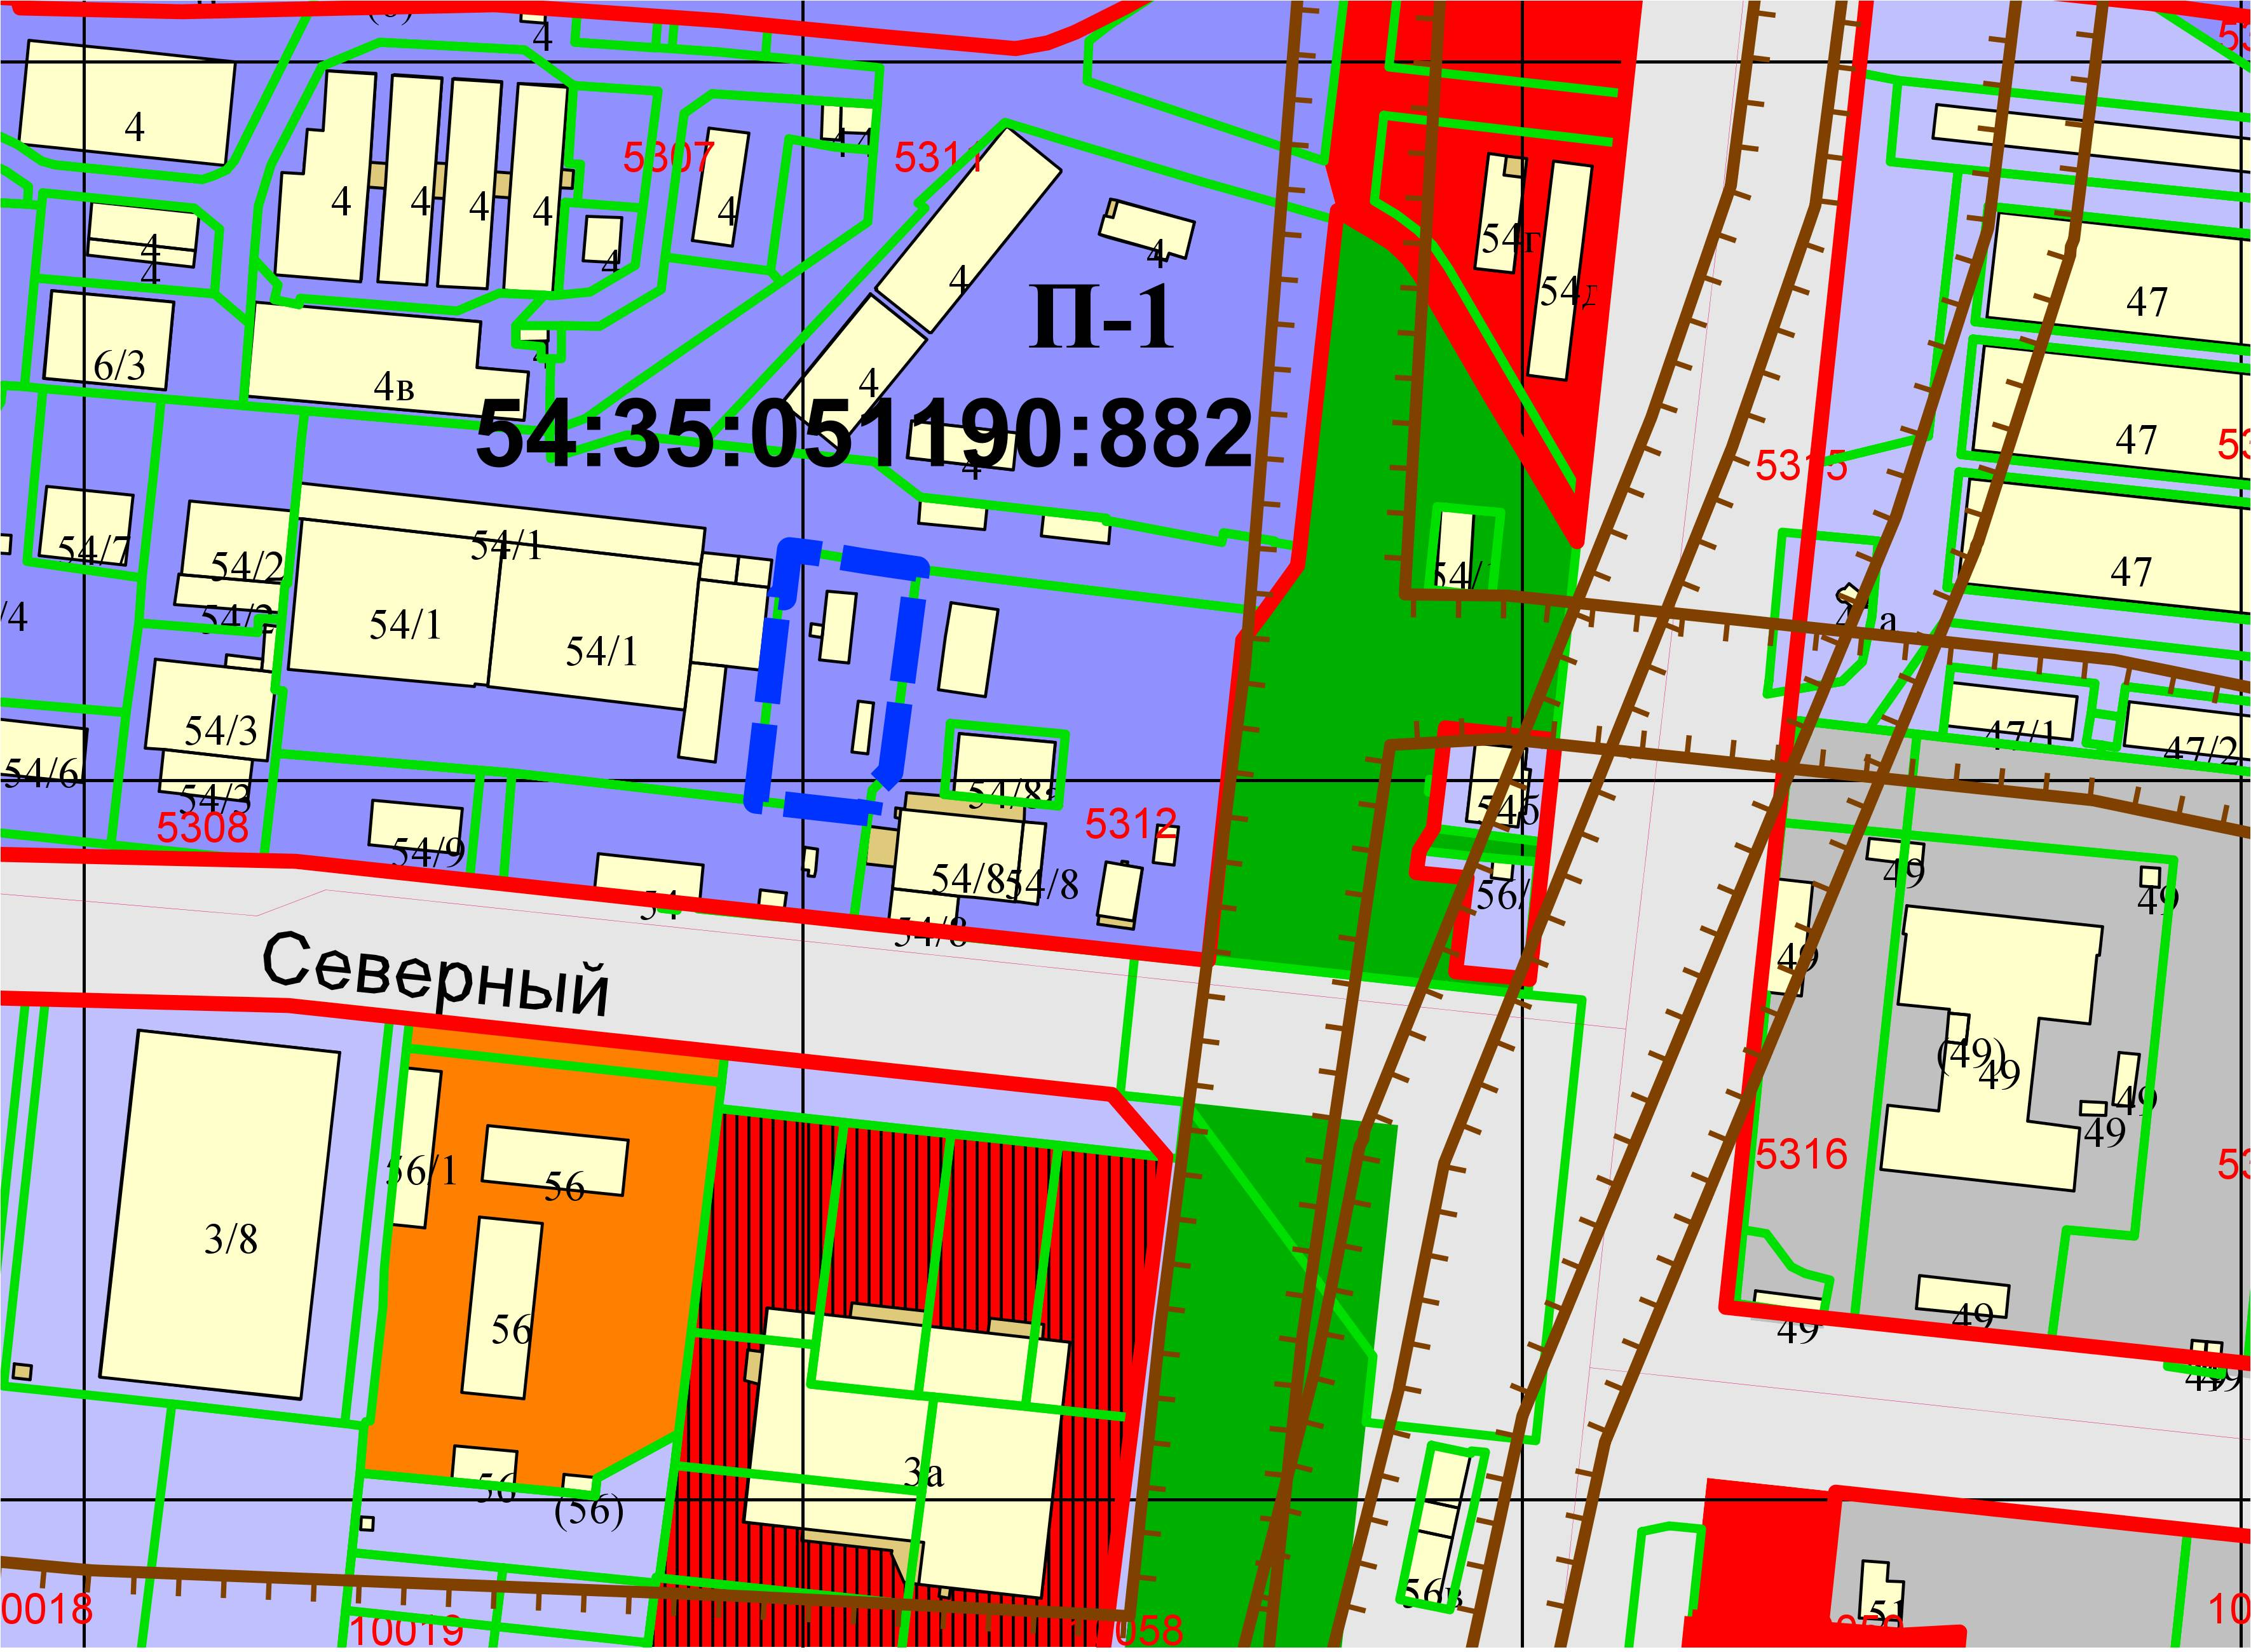
Приложения к заявлению:

